HỘI NGHỊ CÁN BỘ, CÔNG CHỨC PHÒNG GIÁO DỤC VÀ ĐÀO TẠO NĂM 2024
Vào lúc 9g30 ngày 28/12/2023, tại Hội trường Phòng Giáo dục và Đào tạo, Phòng Giáo dục và Đào tạo đã phối hợp Công đoàn Phòng Giáo dục và Đào tạo tổ chức Hội nghị Cán bộ, công chức năm 2024.
Hội nghị đã thông qua Báo cáo tổng kết công tác năm 2023 và Phương hướng nhiệm vụ trọng tâm năm 2024; báo cáo kết quả thực hiện Nghị quyết năm 2023 và tổng hợp ý kiến, kiến nghị của các tổ công đoàn. Bên cạnh đó, hội nghị cũng tiến hành bầu Ban Thanh tra nhân dân nhiệm kì 2024 – 2026. Đồng thời thông qua Qui chế dân chủ, Nội quy cơ quan, Quy chế phối hợp, Quy chế chi tiêu nội bộ năm 2024, Ký kết giao ước thi đua.
Sau đây là một số hình ảnh tại Hội nghị
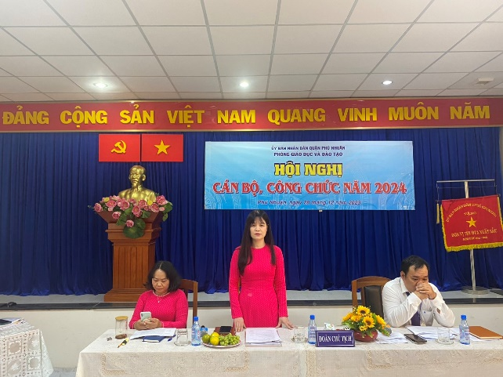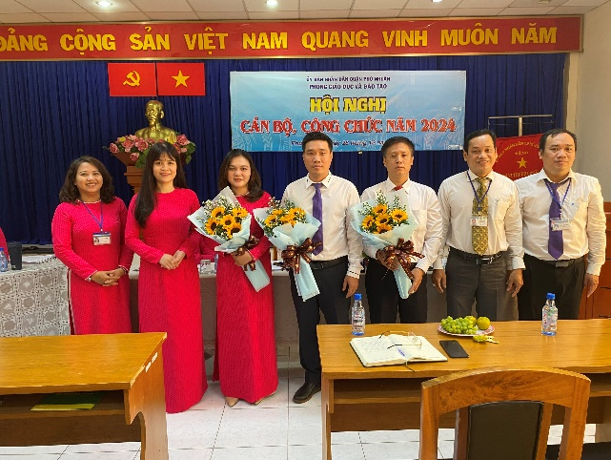
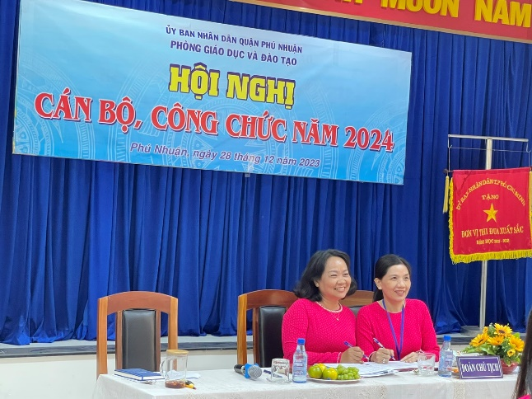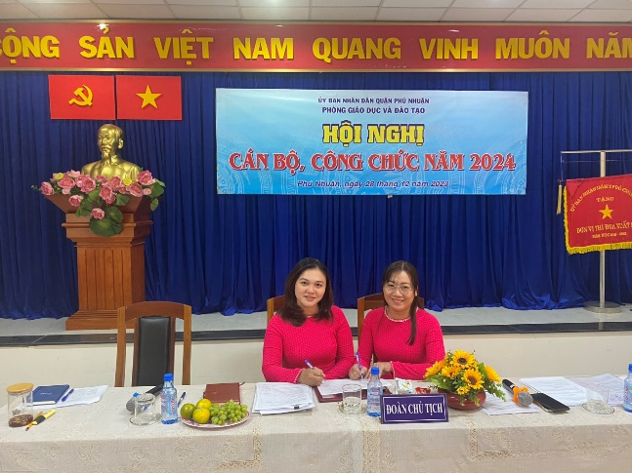
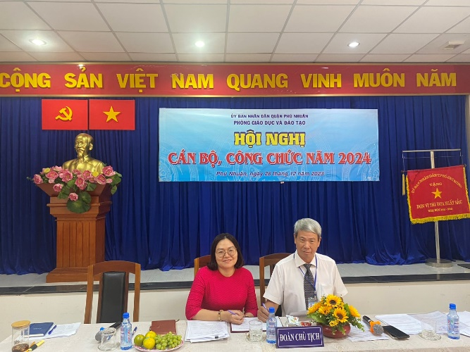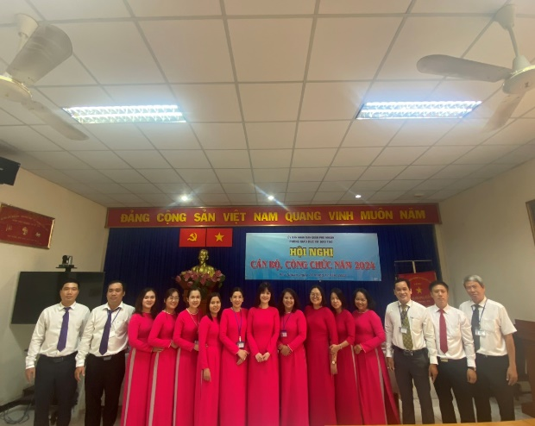

Phòng Giáo dục và Đào tạo

